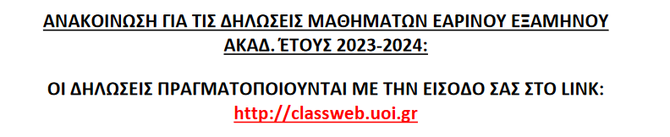

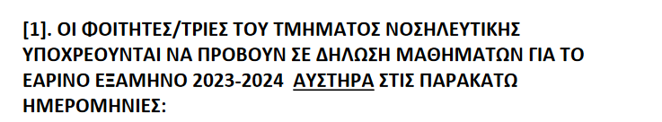
04/04/2024 ΕΩΣ 10/04/2024
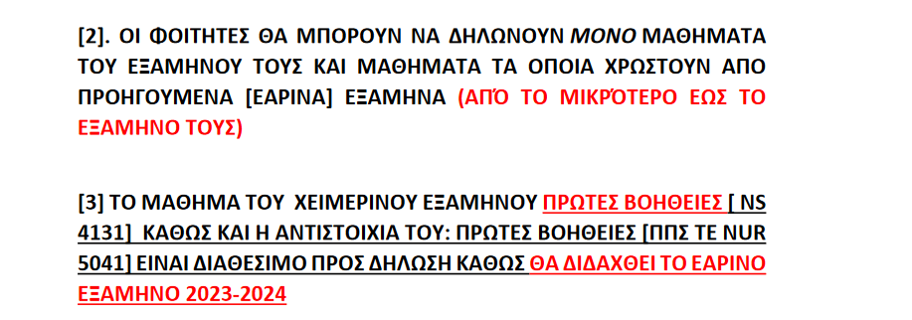

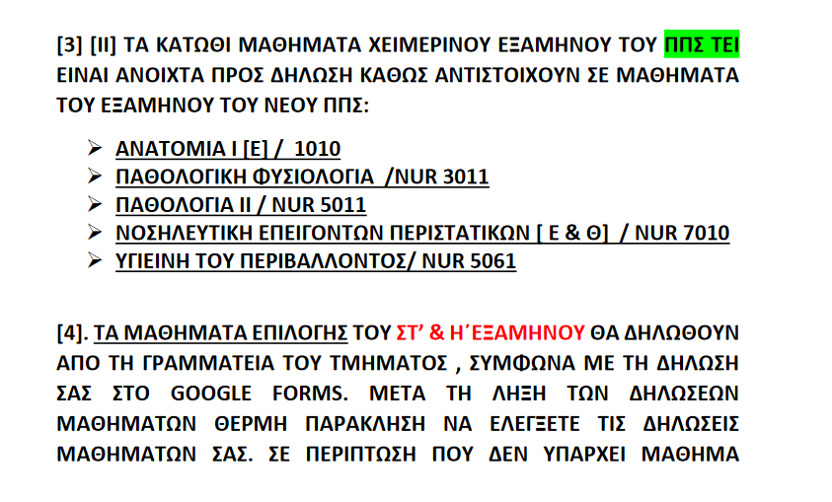
ΕΠΙΛΟΓΗΣ ΣΤΗ ΔΗΛΩΣΗ ΣΑΣ ΘΑ ΠΡΕΠΕΙ ΝΑ ΕΠΙΚΟΙΝΩΝΗΣΕΤΕ ΜΕ ΤΗ ΓΡΑΜΜΑΤΕΙΑ ΤΟΥ ΤΜΗΜΑΤΟΣ ΣΤΟ EMAIL: fanoula@uoi.gr

